Федеральное агентство связи

Ордена трудового Красного Знамени федеральное государственное бюджетное

образовательное учреждение высшего образования

«Московский технический университет связи и информатики»

Кафедра Математической кибернетики и информационных технологий

Отчет по лабораторной работе № 3

по дисциплине «Введение в профессию»

Выполнил: студент группы БВТ1905

Колышев Николай Игоревич

Проверила: Мосева Марина Сергеевна

Москва, 2019

***Цель работы***

Ознакомиться с операцией формирования диапазона и возможностями групповой обработки массивов в MatLab, изучить возможности MatLab по построению графиков и оформлению графического окна, закрепить полученные навыки по работе с массивами, циклами и условными операторами.

***Индивидуальное задание***

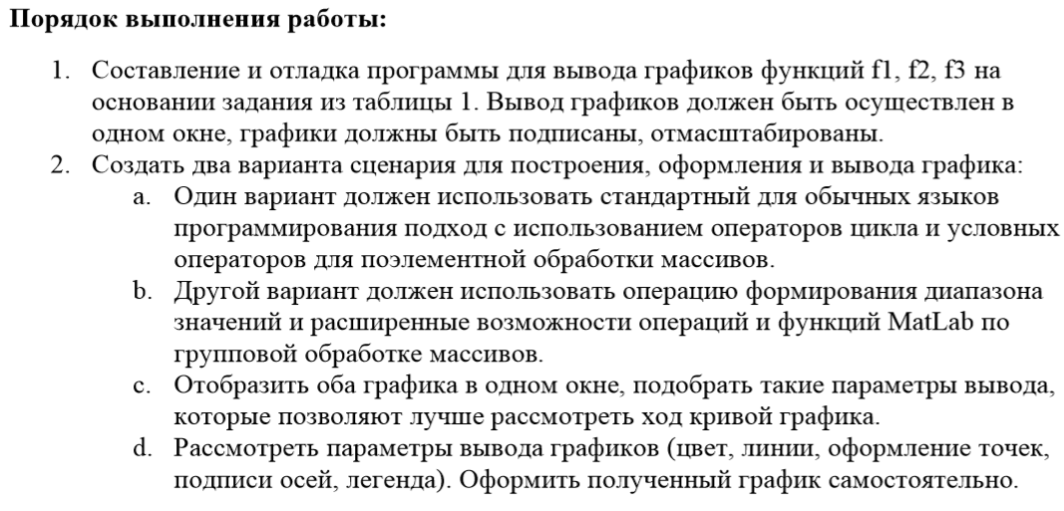



*Мой вариант с функциями из общей таблицы*

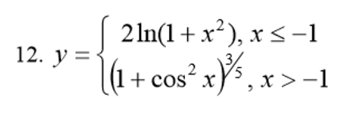

*Кусочная функция из моего варианта*

***Скриншоты***

***Демонстрация работы программы:***

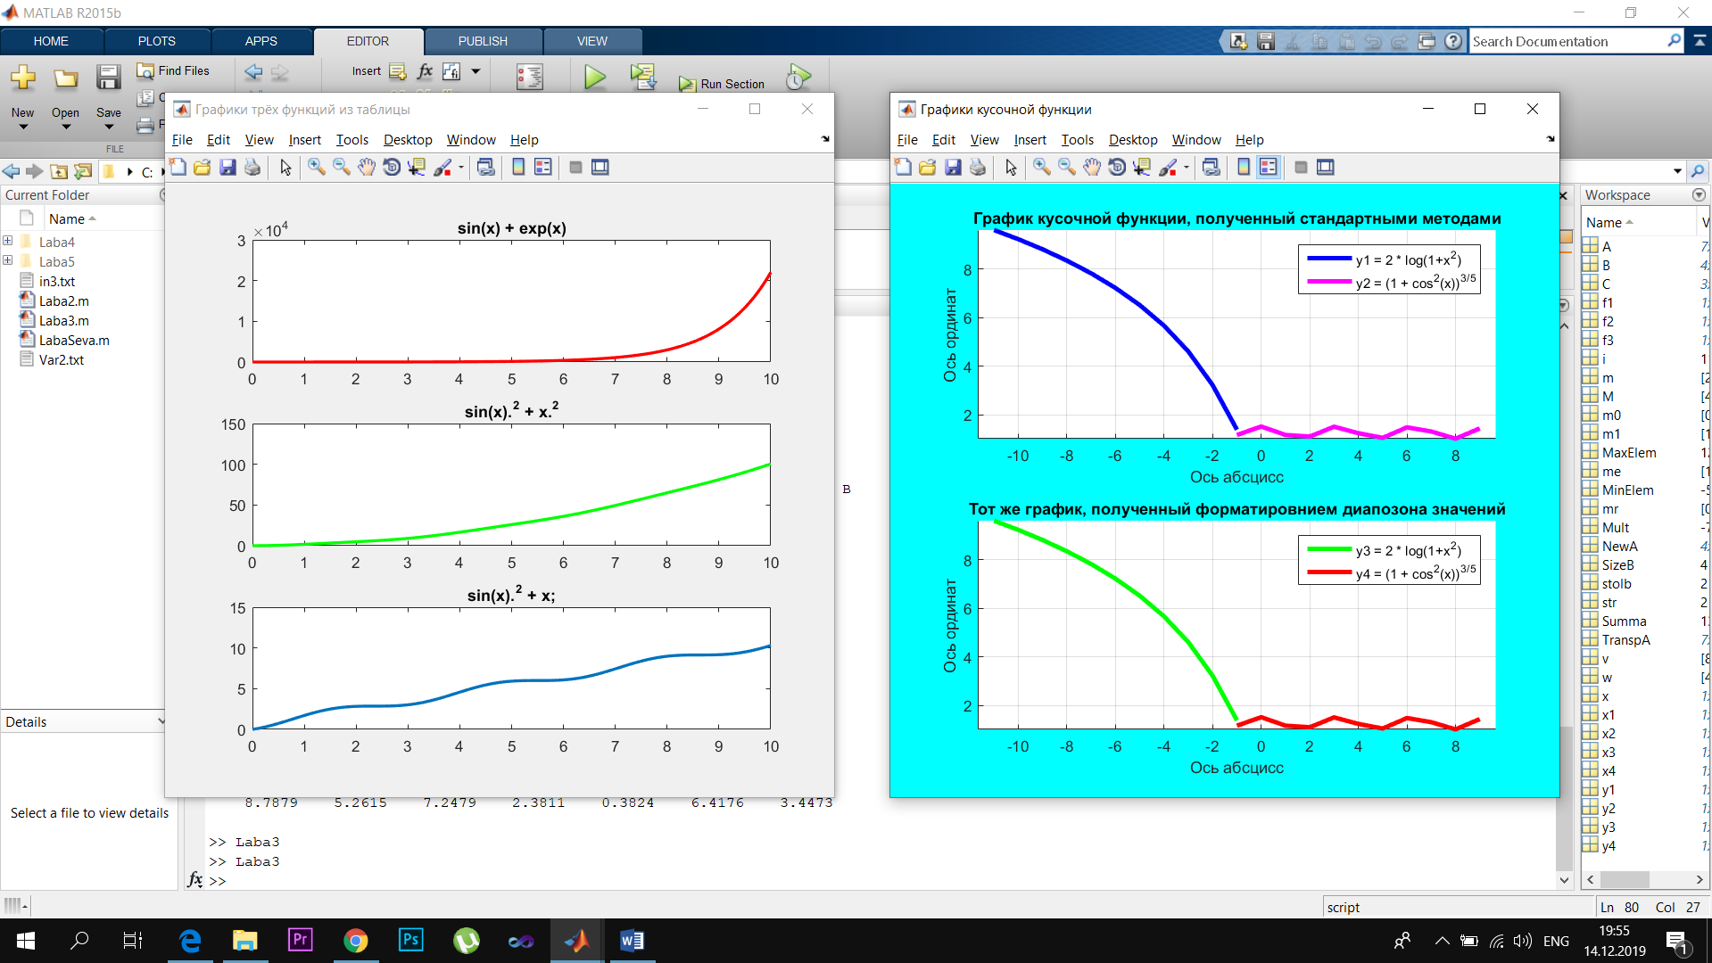

*Скриншот экрана с графиками*

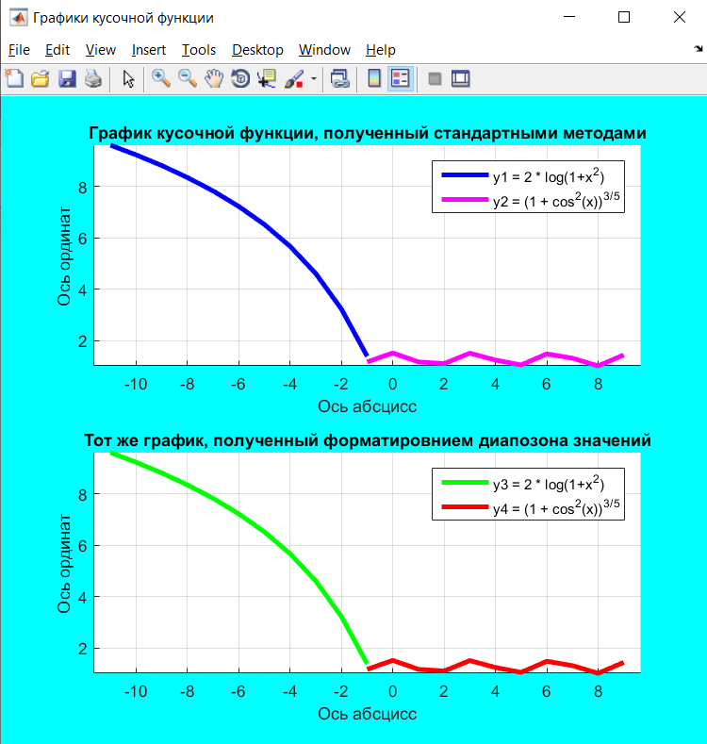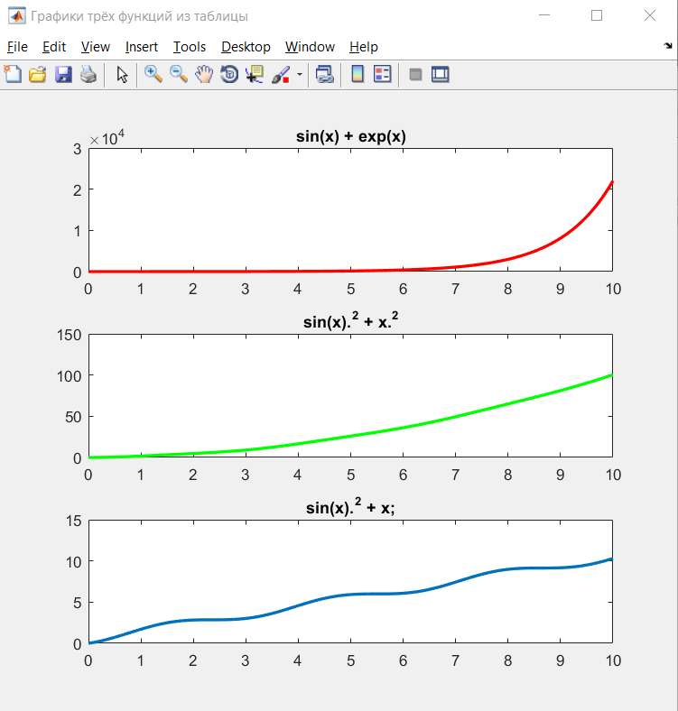

*Графики по отдельности*

***Исходный код***

% Задание диапозона x

x = 0:0.01:10;

% Объявление и инициализация функций f1,f2,f3

f1 = sin(x) + exp(x);

f2 = sin(x).^2 + x.^2;

f3 = sin(x).^2 + x;

% Создание графического окна 600x550px

figure('Name','Графики трёх функций из таблицы', 'NumberTitle','off', 'Position', [150 150 600 550]);

% Деление рабочего онка на 3 равные части и отрисовка в каждом секторе

% соответсвующего графика функций f1,f2,f3

subplot(3,1,1); plot(x,f1,'r','LineWidth',2); title('sin(x) + exp(x)');

subplot(3,1,2); plot(x,f2,'g','LineWidth',2); title('sin(x).^2 + x.^2');

subplot(3,1,3); plot(x,f3,'LineWidth',2); title('sin(x).^2 + x;');

% ////////////////////////////////////////////////////

% Объявление и обнуление множества абсцисс x1 и x2

x1 = 0; x2 = 0;

% Инициализация множество абсцисс методом цикла с заданным количеством

% повторений

for i = 1:11

x1(i) = -i;

x2(i) = i-2;

end

% Объявление и инициализаций "кусочков" y1 и y2 заданной функции

y1 = 2 * log(1+x1.^2);

y2 = (1 + cos(x2).^2).^(3/5);

% ////////////////////////////////////////////////////

% Объявление и задание диапозона для множества абсцисс x3 и x4

x3 = -11:1:-1; x4 = -1:1:9;

% Объявление и инициализаций "кусочков" y3 и y4 заданной функции

y3 = 2 * log(1+x3.^2);

y4 = (1 + cos(x4).^2).^(3/5);

% Создание графического окна 600x550px цианового цвета

figure('Name','Графики кусочной функции', 'NumberTitle','off', 'Color','c', 'Position', [800 150 600 550]);

% Деление рабочего окна на 2 части, обращение к 1 сектору

subplot(2,1,1);

% Включение сетки

grid on;

% Запоминание рез-ов

hold on;

% Задание одинакового масштаба по всем осям

axis equal;

% Построение графиков y1 и y2

plot(x1,y1,'b','LineWidth',3);

plot(x2,y2,'m','LineWidth',3);

% Заголовок кусочной функции

title('График кусочной функции, полученный стандартными методами');

% Легенда для каждого "кусочка" функции

legend('y1 = 2 * log(1+x^2)', 'y2 = (1 + cos^2(x))^3^/^5');

% Подписи к осям координат

xlabel('Ось абсцисс');

ylabel('Ось ординат');

% Деление рабочего окна на 2 части, обращение к 1 сектору

subplot(2,1,2);

% Запоминание рез-ов

hold on;

% Включение сетки

grid on;

% Задание одинакового масштаба по всем осям

axis equal;

% Построение графиков y3 и y4

plot(x3,y3,'g','LineWidth',3);

plot(x4,y4,'r','LineWidth',3);

% Заголовок кусочной функции

title('Тот же график, полученный форматировнием диапозона значений');

% Легенда для каждого "кусочка" функции

legend('y3 = 2 * log(1+x^2)','y4 = (1 + cos^2(x))^3^/^5');

% Подписи к осям координат

xlabel('Ось абсцисс');

ylabel('Ось ординат');

***Заключение***

В итоге я научился работать с графическим пространством в Matlab. К полученным знаниям можно отнести выравнивание окон на экране, их масштабирование, оформление графиков (цвет, толщина, легенда), также были затронуты некоторые методы задания диапозонов для множества оси X. Полученные навыки позволят создавать программы, которые будут способны наглядно демонстрировать даже самые сложные данные.